AC1124 Scheda creata il 7 gennaio 2024
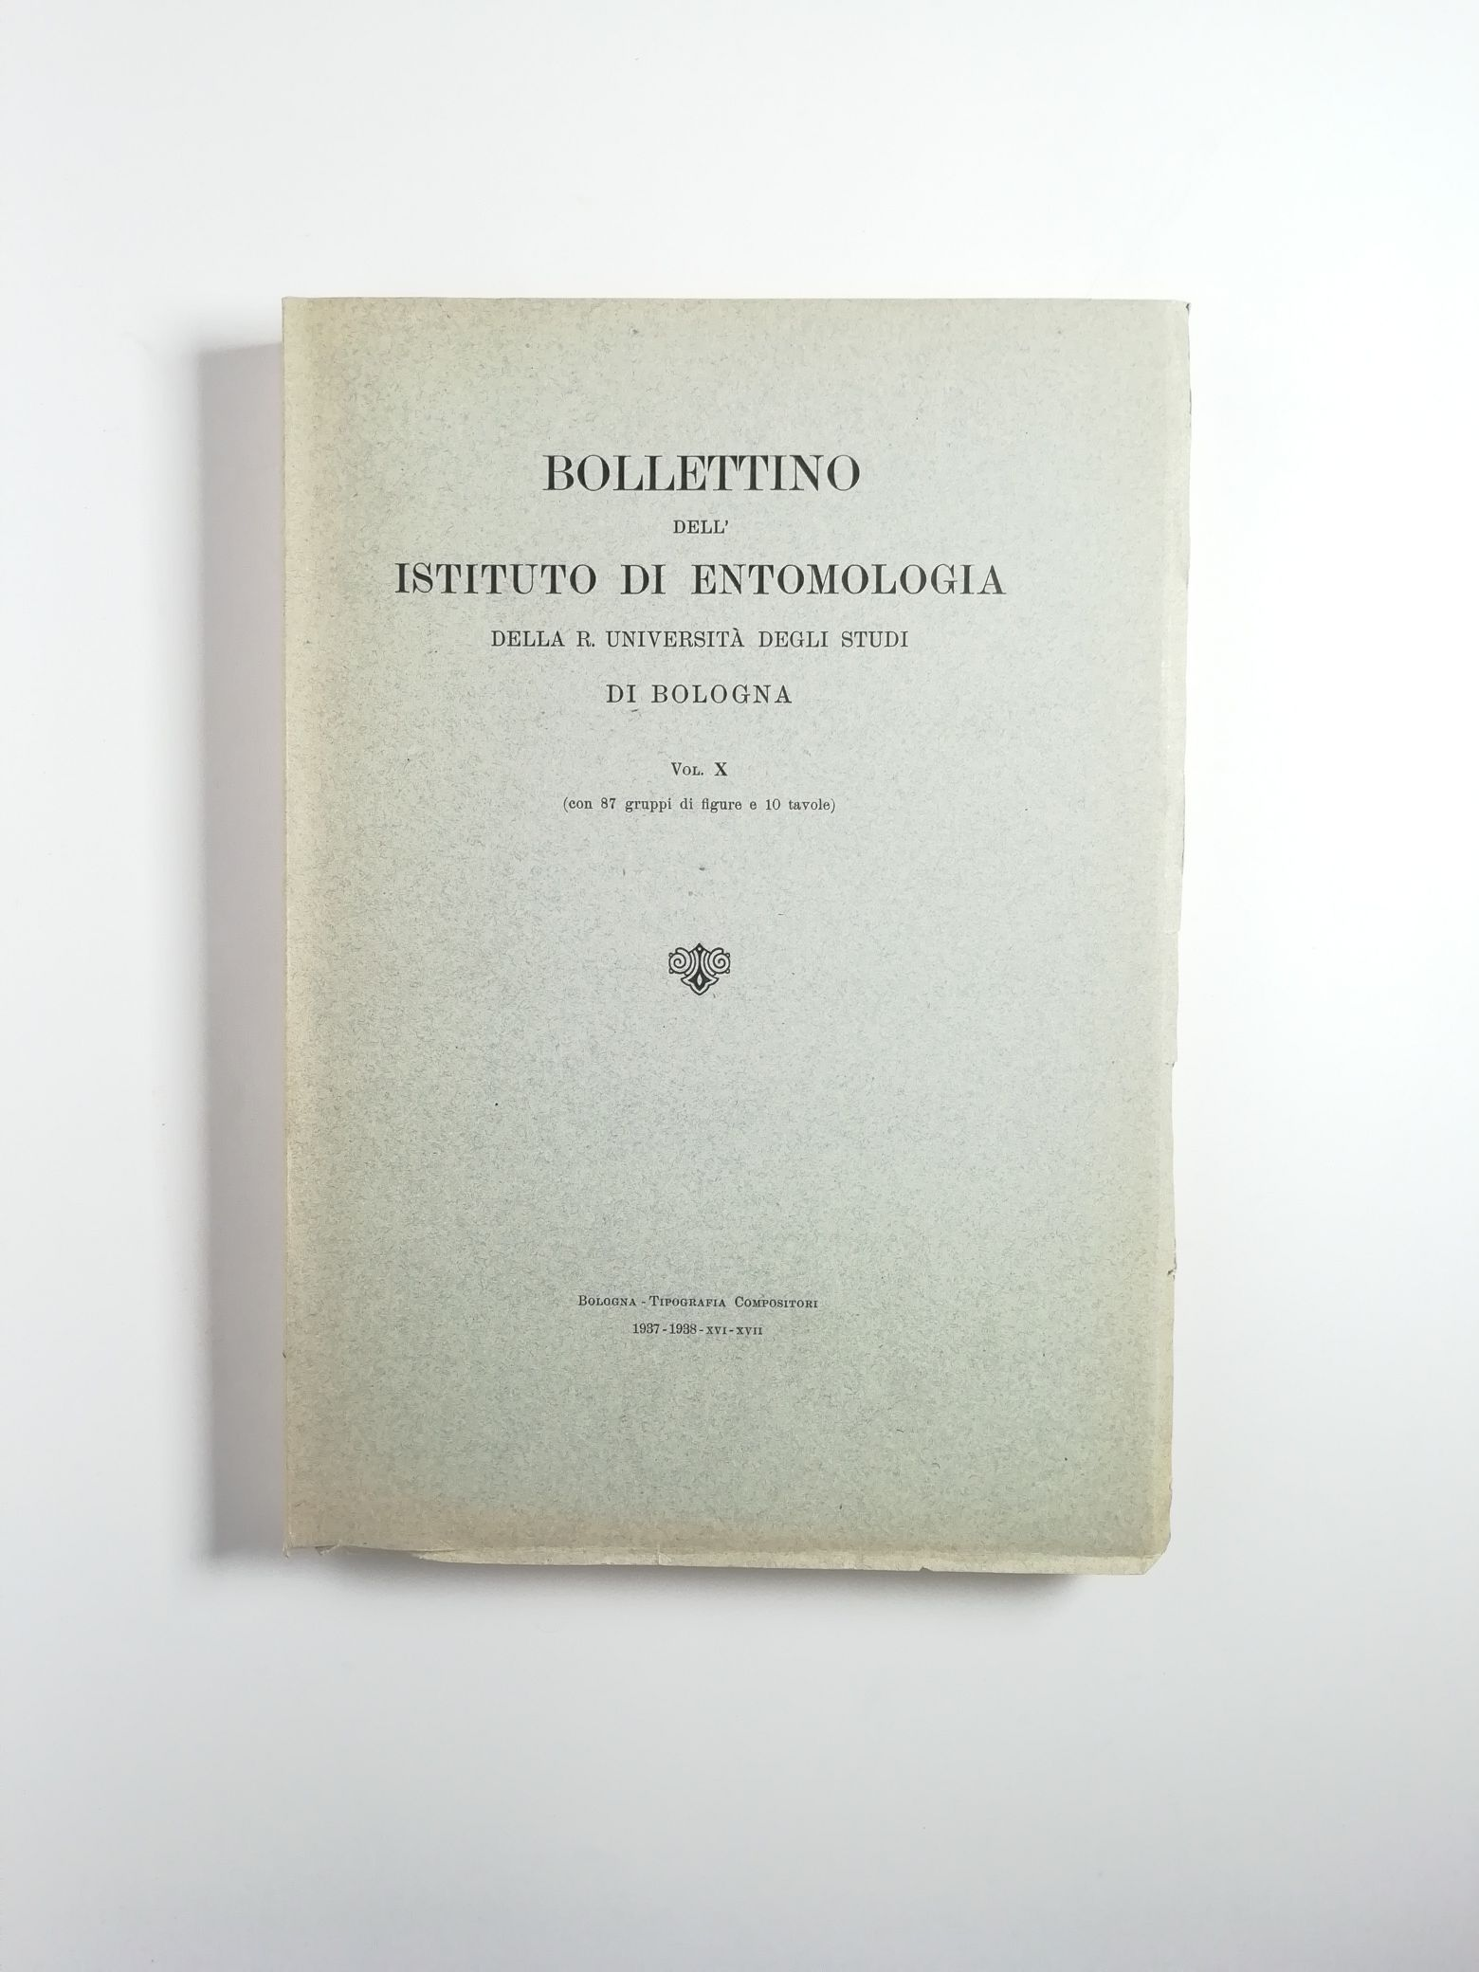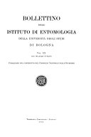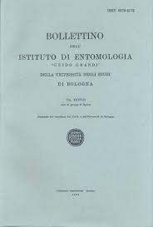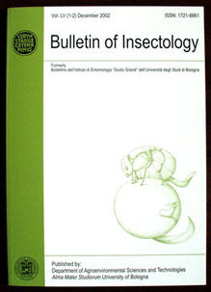
Descrizione storico-bibliografica
*Bollettino del Laboratorio di entomologia del R. Istituto superiore agrario di Bologna. - Vol. 1 (1928)-vol. 7 (1934/35). - Bologna : Soc. tip. Compositori, 1928-1935. – 7 volumi : ill. ; 27 cm. ((Annuale. – Disponibile anche online. - BNI 1929-3220. - TO00178914
Autore: Istituto superiore agrario <Bologna> : Laboratorio di entomologia

*Bollettino dell'Istituto di entomologia della R. Università degli studi di Bologna. - Vol. 8 (1936)-vol. 14 (1942/43). - Bologna : Società tipografica, 1936-1943. – 7 volumi : ill. ; 27 cm. ((Annuale, poi irregolare. - L'editore varia. – Disponibile anche online. - ISSN 0373-5176. - TO00198627
Autore: Università degli studi <Bologna> : Istituto di entomologia

*Bollettino dell'Istituto di entomologia della Università degli studi di Bologna. - Vol. 15(1944/46)-vol. 37 (1983). - Bologna : [s. n.], 1944-1983. – 23 volumi ; 26 cm. ((Periodicità non determinata. – Disponibile anche online. - ISSN 1120-0960. - UBO2536939

*Bollettino dell'Istituto di entomologia Guido Grandi dell'Università degli studi di Bologna. - Vol. 38 (1984)-vol. 54 (2000). - Bologna : Tip. Compositori, 1984-2000. – 17 volumi ; 27 cm. ((Annuale. – Disponibile anche online. - ISSN 1120-0979. - PUV0022692
Autore: Università degli studi <Bologna> : Istituto di entomologia

*Bulletin of insectology. - Vol. 55 (2002)- . - Bologna : Department of agroenvironmental science and technologies, Alma mater studiorum University of Bologna, [2002]- . - volumi : ill. ; 30 cm. ((Semestrale. – ISSN 1721-8861. – Disponibile anche online. - TO01198491
Autore: Università degli studi <Bologna> : Dipartimento di scienze e tecnologie agroambientali
INVENTARIO: 2936162 2002-
Soggetto: Entomologia - Periodici
Classe: D595.705

Volumi disponibili in rete 1(1928)-

Informazioni storico-bibliografiche
- Fattore di impatto 2022: 1,2 / Fattore di impatto a 5 anni: 1,5 / Classifica Clarivate Journal Citation Reports© 2022: Q3 - 56/100 (Entomologia) -
- 2022 CiteScore™: 2.2 / Classifica CiteScore 2022: 66/173 (Scienza degli insetti) / Classifica SCImago Journal 0.359 -
Bulletin of Insectology è una rivista scientifica internazionale ad accesso libero che pubblica articoli originali principalmente su morfologia, biologia, comportamento e fisiologia di insetti e altri artropodi; controllo degli insetti, degli acari e degli altri artropodi nocivi con particolare riferimento al biocontrollo e alla lotta integrata.
Il Bollettino di Insettologia è collegato ai servizi di abstract on-line dell'ISPI
Consigliere delegato
Stefano MAINI
Dipartimento di Scienze Agrarie e Alimentari
Alma Mater Studiorum-Università di Bologna
viale G. Fanin 42, 40127 Bologna, Italia
Editore
Dipartimento di Scienze Agrarie e Alimentari
Riviste in cambio
Contenuti completi (accesso aperto PDF)
Tutti gli articoli (dal volume 1, 1928) sono distribuiti ad accesso aperto sotto la licenza Creative Commons (CC-BY-NC) (https://creativecommons.org/licenses/by-nc/4.0/)
http://www.bulletinofinsectology.org/

Cambiamenti storici del titolo
Volume 1 (1928) - Volume 7 (1935)
Bollettino del Laboratorio di Entomologia del R. Istituto Superiore Agrario di Bologna
ISSN 1120-0952 (Print) - ISSN 2611-9838 (Online)

---------------
Volume 8 (1935-1936) - Volume 14 (1943)
Bollettino dell'Istituto di Entomologia della R. Università degli Studi di Bologna
ISSN 0373-5176 (Print) - ISSN 2611-9846 (Online)

---------------
Volume 15 (1944-1946) - Volume 37 (1983)
Bollettino dell'Istituto di Entomologia della Università degli Studi di Bologna
ISSN 1120-0960 (Print) - ISSN 2611-9854 (Online)

---------------
Volume 38 (1984) - Volume 54 (2000)
Bollettino dell'Istituto di Entomologia "Guido Grandi" della Università degli Studi di Bologna
ISSN 1120-0979 (Print) - ISSN 2611-9862 (Online)

---------------
Volume 55 (2002) - →
Bulletin of Insectology
ISSN 1721-8861 (Print) - ISSN 2283-0332 (Online)
http://www.bulletinofinsectology.org/changetitle.htm

